《殷墟花园庄东地甲骨释文》校议
（首发）

辽宁师范大学文学院 洪 飏

中文提要：《殷墟花园庄东地甲骨》一书在2003年12月由云南人民出版社出版。2005年，姚萱女士对花东释文进行了全面地校读，辨正了原书的不少错误和疏漏之处。本文分辞序、漏摹漏释和误摹误释三个部分对姚本释文进行了校议，并提出一点不成熟的看法。
关键词： 花园庄东地甲骨 释文 校议 辞序 漏摹漏释 误摹误释

1991年殷墟花园庄东地H3坑出土了大批甲骨，经过一系列的繁琐工作，《殷墟花园庄东地甲骨》一书终于在2003年12月由云南人民出版社出版了。全书包括拓本、摹本、照片和释文（本文简称“原本”）几个部分，为研究者提供了极大的便利。2005年，姚萱女士在博士论文《殷墟花园庄东地甲骨卜辞的初步研究》中对花东释文进行了全面地校读，辨正了原书的不少错误和疏漏之处，并且重新做了释文（本文简称 “姚本”）。我们在学习过程中深感作者功力之深厚，敬佩之情常常油然而生。然而，智者千虑，或有一失。我们不揣浅陋，在这里把一点不成熟的看法表达出来，祈请方家指正。
一、 辞序部分
花东9： 丙寅夕卜：[由]，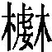（虞）于子。一 9·3（左甲）
丙寅夕卜：侃，不（虞）于子。一 9·4（右甲）

字，姚本读作“忧虞”的“虞”。“不虞”就是倾向于好的方面。花东的腹甲对贞一般是以右为主的，多数释文应先右后左。“侃”、“不虞”都是问疑者的倾向性意见，所以按照花东的习惯是刻在右甲的。蒋玉斌先生文已经指出3辞和4辞顺序应该颠倒过来。
花东3号有如下卜辞：
[丙]卜：丁不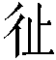（延）（虞）。一 3·2
丁（延）（虞）。一 3·3
丁不（延）（虞）。一 3·4
其中的2辞和4辞均位于右甲，3辞位于左甲。而且4辞的兆序数作“二”，姚本释作“一”，非是。可见，2辞与4辞当为卜同事之一卜和二卜，反映出问卜者对“丁不（延）（虞）”的期望。这一点似乎可以看作蒋文的一个旁证。同理，3号卜辞的3、4辞也应该颠倒过来。
同样的情况还见于花东183号。辞作：
壬卜：丁（虞）（延）。 183·8（左甲）
壬卜：丁不（虞）。一 183·9（右甲）
8、9辞也应该互换位置。
花东103： 丁卯卜：雨不至于夕。一 103·1
丁卯卜：雨其至于夕。子占曰：其至，亡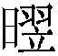戊。用。103·2
己巳卜：雨不延。103·3
己巳卜：雨其延。子占曰：其延终日。用。一103·4
己巳卜，在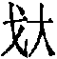：庚不雨。子占曰：其雨，亡司（嗣）夕雨。用。一103·5
己巳卜，在：其雨。子占曰：今夕其雨，若。己雨，其于庚亡司（嗣）。用。103·6

姚本在第五章《字词丛考》之十一“亡司”部分指出：本版六辞皆有兆序数“一”，《花东·释文》漏释2、3、6三辞的兆序数“一”。但是在姚本释文部分仍然脱2、3、6三辞的兆序数“一”，当为疏忽所致。原拓本清晰可见。
全版皆为卜雨之辞。从丁卯日开始一直到庚午日，历时约四天左右，都是关于“雨”的问卜。
1、2辞分别位于中线的右侧和左侧，系正反对贞，“雨不至于夕”和“雨其至于夕”正相对。3、4辞亦为正反对贞之辞，“雨不延”和“雨其延”相对。
5、6辞分别位于中线的右侧和左侧，分别有命辞和占辞部分。从内容上看，它们不一定是对贞之辞，但内容是相关的。6辞问卜的是在己巳日会不会下雨。5辞问卜的则是庚日是否会有雨。从该版卜雨的时间顺序看，对己日是否有雨占卜完后才应该是对庚日进行占卜。另外，在龟版上，5、6两辞并不是在中线左右两侧对称分布的，6辞主体在左甲，又跨过中线在右甲有部分，刻写者以界栏划定范围，以示不混。（如图一所示）推测很可能是先刻过6辞才刻5辞的。所以5、6两辞的顺序应该颠倒。
花东266： 其及五旬□。266·1
三旬。 266·2
弗及五旬。266·3

按：1、3二辞分别位于中线两侧，系对贞之辞，故2、3应该互换位置。花东277·4辞与277·5辞分别作“其及五旬”、“弗及五旬”，正可证。
花东286： 叀（惠）三羊尞匕（妣）庚。一二 286·12
叀（惠）五羊尞匕（妣）庚。一 286·13
叀（惠）七羊尞匕（妣）庚。一 286·14
癸卜：甲其尞十羊匕（妣）庚。一二 286·15
癸卜：戠（待），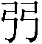尞于匕（妣）庚。一二 286·16
癸卜：其尞羊匕（妣）庚。三 286·17

286·16“癸卜：戠（待），尞于匕（妣）庚。”与286·9“壬卜：其尞匕（妣）庚，于兹……”内容相关，故应将其位置提前。17、12、13、14、15是一组选贞，卜问要用羊对妣庚进行尞祭，是用三羊、五羊、七羊还是十羊。所以辞序应该调整作：16、17、12、13、14、15。

花东293： 叀（惠）[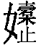]舞。二 293·1
庚午卜：叀（惠）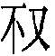先舞。用。一 293·2

按：1、2两辞分别位于中线两侧左右对贞的位置上。花东卜辞中多省略句，1辞即“庚午卜：叀[]先舞”之省。2辞与1辞分别为卜同事之一卜和二卜，故1、2两辞应互换位置。
花东318： 甲子卜：二鬯祼祖甲口岁鬯三。一一 318·2
甲子[卜]：二鬯祼祖甲。用。一 318·3
甲子卜：祼咸鬯祖甲。用。一 318·4
甲子卜：二鬯祼祖甲。用。 318·5

2辞中缺字姚本以为当是“于”字，拓片清晰可见。此辞似应在“甲”后断句，作：
甲子卜：二鬯祼祖甲，于岁鬯三。一一
5辞原漏摹漏释兆数词“二”，姚本亦失之。按：3辞与5辞分别为祼祭祖甲的一卜和二卜（在甲版上分别位于左后甲和左前甲），4辞与5辞应该互换位置。
花东336： 丙辰：岁妣己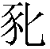一，告尻。一 336·2
丙辰卜：于妣己御子尻。用。一二 336·3
丙辰：岁妣己一，告子尻。二三四 336·4

2、4两辞系卜同事之一卜和二三四卜，故4辞与3辞应该互换位置。
花东391 己巳卜：子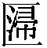 燕。用。庚。一 391·1
巳燕。一 391·2
辛未卜：燕。不用。一 391·3
巳燕。用。一 391·4

4辞与1、2辞关系密切，与3辞关系不大，故辞序应调整作1、2、4、3。
花东401： 乙卜：其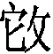五牛匕（妣）庚。一 401·4
乙夕卜：岁十牛匕（妣）庚于吕。用。一 401·5
乙卜：其三牛匕（妣）庚。一 401·6
乙卜：其七牛匕（妣）庚。一 401·7
乙卜：叀（惠）今匕（妣）庚。二 401·8
乙卜：叀（惠） []匕（妣）庚。用。二 401·9
乙卜：叀（惠）今匕（妣）庚。[才（在）吕]。二 401·10
乙卜：叀（惠） []匕（妣）庚。才（在）吕。一 401·11

该版从4～11辞都是关于要不要祭妣庚、用牲“牛”的数量是多少的贞卜，是一组选贞，原来的辞序应该调整作：8、9、10、11、6、4、7、5。同样的释读可参照花东286·12～15辞。
花东409： 丙卜：其御子馘[于]匕（妣）庚。一 409·1
丙卜：其御子馘于子癸。一 409·2
丙卜：叀（惠）羊又鬯御子馘于子癸。一 409·3
丙卜：叀（惠）牛又鬯御子馘于子癸。一 409·4
丙卜：其御子馘匕（妣）丁牛。一二 409·5
丙卜：其御子馘匕（妣）丁牛。三 409·6
丙卜：御子馘。一 409·7
丙卜：叀（惠）小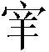又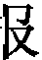妾御子馘匕（妣）丁。 一 409·8
丙卜：子其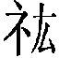匕（妣）庚，亡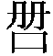。一 409·9
丙卜：吉，于匕（妣）丁。一 409·10
丙卜：叀（惠）子兴往于匕（妣）丁。二 409·11
丙卜：叀（惠）羊于匕（妣）丁。一 409·12
丙卜：叀（惠）子兴往于匕（妣）丁。一 409·13
岁匕（妣）丁豕。一 409·14
丙卜：叀（惠）五羊又鬯御子馘于子癸。 二四 409·15

1～15辞是在丙日这一天分别祭祀妣庚、子癸、妣丁三位先祖的。其中1、9两辞是关于妣庚的；2、3、4和15是关于子癸的；余下皆是关于妣丁的。所以9和15辞应该分别提前，放在一起。关于妣丁的读辞比较复杂，其中5、6、7、8、12是选贞，是贞问御祭妣丁用牲是“牛”还是“羊”（5、6、12），7说都不用，8说用小又妾。13、11分别是“子兴往于妣丁”的一卜和二卜，故也应该作调整。综上，1～15辞重新调整顺序为：1、9、2、3、4、15、5、6、12、7、8、10、14、13、11。
花东446： 己卜：叀（惠）牝匕（妣）庚。二 446·15
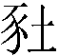一。用。三 446·16
岁匕（妣）庚。一 446·17
己卜：（缺文符号）牝。一 446·18
岁匕（妣）庚一。二 446·19
己卜：贞：岁卜亡吉，亡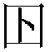（忧）。一 446·20
岁匕（妣）庚一。三 446·21

15～21辞是关于己日岁祭妣庚之辞，与183号6～13辞系同卜。其中的17、19、21辞当是用“”岁祭妣庚的一卜、二卜和三卜，故顺序应该调整，作15、16、17、19、21、18、20。183号与此同卜之辞，辞序井然，可参照。
花东490： 乙酉卜：入肉。二 490·8
乙酉卜：入肉。子曰：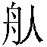卜。二 490·9

9辞兆序数为“一”，姚本误为“二”。8、9两辞分别为二卜和一卜，故应互换位置。
二、漏摹漏释部分

花东95： 姚本释文漏兆序数“一二三”。摹本不误。
花东149： 1辞兆序数姚本作“一二二”。按，应该是“一二三”。原辞例“鬯”字下有明显的四笔，紧挨着鬯字的一笔是表示鬯的数量“一”，下面三笔即兆序数“三”。
7辞 “若”字后原本和姚本均漏摹漏释一“用”字。此辞行款为直行由左上向右下倾斜，“用”字位于辞末右下端。字上部残存笔画清晰可见，如图 。
花东176： 1辞“灾”字前面位置残泐，姚本以“□”标示缺一字。按，从拓片看，字尚存下部笔画，疑为“亡”字。“亡灾”卜辞成语，习见。
花东183： 丙卜：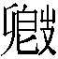 妣丁。一 183·4
细看原拓，“卜”后面当漏摹一字，可见下部残存笔画，作 形。
所以原释文应作：
丙卜：□妣丁。一
花东236： 己卜：其往禦妣庚。二 236·22

按：从整版释文看，姚本都漏释“己”二字。那么应该把它们划在哪一条卜辞中呢？如图二所示，卜辞守兆是很严格的，且每一条卜辞都有界划划定，我们认为此漏释二字就应该是属于22辞的。从照片上看，“妣庚”下尚残有一字，拓片已不可见。该辞兆序数应该是“一二”（姚本漏掉兆序数“一”）。重新释读22辞，作：
己卜：其往禦妣庚□，己。一二
又11辞作：
丁卜：□□，[若]。三
该辞的释读是有问题的。首先看兆序数。花东的兆序数常常在紧贴着兆枝的上端。如果按照姚本的释读，兆序数“三”并不在11辞所在的界栏内，视“三”为其兆序数，是不合适的。其次，11辞所谓的“丁卜”二字，其实都不见于拓片和照片上。摹本和姚本大概都把“”字上面的划痕误以为是“丁卜”二字了。重新审视原拓片，发现与“□□，[若]。”同在一个界栏内的还应该有“子”二字，摹本不误，姚本漏释。而紧贴着兆枝的“三”就刚好是该辞的兆序数。该辞重新释读作：
子□□，[若]。三
花东241 辛亥卜，贞：玉（？）羌有疾，不死。子占曰：羌其死隹（唯）今，其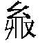亦隹（唯）今。一二 241·11

原拓和照片都清晰可见“其”和“瘥”之间尚存一字，作 形。姚本以为“当是字之未刻全即废弃者，不知本拟刻何字”。我们怀疑这个字很可能是“又（有）”字的误刻。同版“又”字凡五见，都不作此形。刻手本欲刻“又”字，因下笔有误，遂将错就错，就写成这个样子了。
字姚本释作“搓”的表意初文，在辞中读作“瘥”，指病情痊愈或是好转，可从。“”字花东卜辞数见，考察该字所在的辞例，其前面经常附着一个“又（有）”字，如花东3、44、247等。回到原辞，“羌其死隹（唯）今，其又（有）亦隹（唯）今”理解为“羌要是死就在今天，病情要是有好转也是在今天”，非常顺畅。
花东253： 辛未卜：◆ 。一 253·1

按：原刻辞漫漶，不甚清晰。但是在字下尚隐约可见字痕，宜加◆。本辞末可见一“用”字，作 ，原本、姚本均漏摹漏释。1辞应该重新读作：
辛未卜：◆◆ 。用。一
花东264： 乙巳：岁祖乙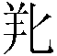一，子祝。在□。一 264·1

该辞与花东13·6、13·7为同卜。13号“在”字后面为花东卜辞习见的地名“”，据此则264·1“在”字后缺文应即字。从拓片上尚可见 字残存的左半下部两笔。如图： 。同版字作 ，亦可证。
花东267： 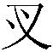（早） 字在花东267号卜辞凡五见，其中267·4辞中（早）字作 形，摹本漏摹“又”形前面的三点。
花东289： 叀（惠）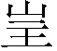（？）□又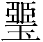，若。一 289·1
癸亥：岁癸子。二 289·2
癸亥：岁癸子一。一 289·3
丙卜：子其往于田，由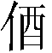（？），若。用。一二 289·4
丙寅卜：宁（贾）[異]弗马。一 289·5
丙寅：其御，唯宁（贾）视马于癸子，叀（惠）一伐、一牛、一鬯，册梦。用。一二 289·6
丁卯卜：子其往田，从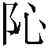西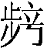遘兽。子占曰：不三[其]一。孚。一二三 289·7

此版残去下半，1辞刚好位于残断处。原拓片“若”字下有清晰的两笔，原本漏摹漏释，姚本亦如此。这两笔实际上就是该辞的兆序数“二”。姚本释文兆序数作“一”，是误把属于2辞的数词“一”当作兆序数了。（详见下文2辞的考证部分）
289·2辞行款为左行而下，“子”字位于横行末端，其下行处适残泐。
（如图四所示）摹本已经正确地摹出了“子”与“一”字，不过释文把这个“一”视为1辞的兆序数则是不妥的。所谓兆序数“一”并不在1辞的界栏内，从行文上看，恰恰应该是属于2辞部分的。“子”与“一”之间残去的部分刚好有一字的地方。同版与2辞处于左右对应位置的3辞作：
癸亥：岁癸子一。一
3辞行款为右行而下，“子”与“一”之间只有一个“”字。对比2、3两辞可知，2辞残去的那个字很可能就是“”字。3辞兆序数为一，2辞兆序数为二，所以3辞和2辞应分别是“癸亥日岁祭癸子”这件事的一卜和二卜，更可证我们的推测是正确的。
2辞和3辞应该互换位置。2辞重新释读作：
癸亥：岁癸子[]一。二
5辞 姚本“贾”后脱一“马”字，摹本不误。
6辞 “册”字姚本不从口，在72页注3中说“册字下半不清楚，据29·1也有可能本是下还从口的。”按：从拓片上看，所谓“册”字作 ，下部口形大致轮廓可见，可以肯定该辞“册”字是写作从册从口的。
7辞行款很是特别，整体来说是右行而下又左行。辞中的“其”字位于“三”字左下，刚好处在与4辞的界划部分，稍有泐痕，但可见。摹本漏摹，姚本据文例拟补。
花东320： 4辞释文脱兆序数“一”，原亦漏摹。
花东333： 髟字作 ，摹本漏摹三点。
花东338： 3辞“彘”下附着数词“一”，原漏摹漏释，姚本亦失之。2、3辞为同卜，2辞“彘”字稍残，推测也应该有“一”字。
花东354： 3辞漏兆序数“一”。
4辞字作，原摹写漏“羊”上一横笔。
花东437： 5辞兆序数应该是“一二三”，原漏摹漏释“一二”。姚本亦误。
7辞兆序数应该是“一二”，摹本漏摹“一”。姚本亦误。
花东465 ： 字不识。摹本漏摹“又”上三点，姚本从之。
花东475： 1辞有字。摹本、姚本均脱左边部分。花东493号有字作形，疑为此字异体。字右半上部有泐痕， 疑字右上所从即为“辛”字，应该作 形，原摹写不准确。
9辞末“速”下脱一“御”字，作 ，右边卩旁上笔画刚好位于中线处。摹本、姚本均漏摹漏释。
三、误摹误释部分

花东3： 辛卜，贞：往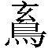，疾不死。一 3·10

所谓“疾”字“人”形的左侧有界划，下面的“死”字旁边也有界划与此呼应。不过，细看拓片，“疾”字右旁“床”形的右侧也有笔画清晰可见，只是刚好位于兆干处，容易被忽略而已。颇疑该字当作形，因为此界划与字所从的“宀”形刚好形似，所以很可能刻写者就拿来借用了。
该字又见于花东331号，作形。姚本认为字当是“寐”字的表意初文。331和3·10辞均与疾病之贞有关，如果我们的推测不误，则此字可以隶作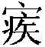，应该看作是“疾”字的异体。
花东75 ： 戊卜：子[乍（作）]。一 75·4
戊卜：子乍（作）。二 75·5

4辞“子”下原释文标以◆（缺文符号）。姚本以为“子”后面的字是“作”字，不误。但是认为“此辞与5辞处于左右对贞位置，分别为第一、二卜，可知‘乍（作）’下不会再有缺文。”（20页）恐怕不妥。原拓本4辞的兆序数为，非“一”，甚为清晰，摹本亦误摹作“一”。疑“乍（作）”后面的字为“丁”字，作 形，从残存轮廓尚可判断是“丁”字。“丁”下尚隐约可见字痕，推测此辞的行款应是左行而下，原释文标以缺文符号是可信的。重新释读作：
戊卜：子作[丁] ◆。二
花东142： ◆ 丁，壬午丁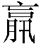。用。二三四 142·8

所谓的“”字，原本释作“龙”，拓片作形。按：字从倒止从坎，其实就是“各”字。同样的写法见花东288号，字作形，可证。花东卜辞“丁各”多见，如34、169、181、275、288、335、420、446、475等辞，都是指商王武丁来各。
花东235： 其（弋）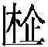 若。一 235·2
字摹写错误，应该就是“才（在）”字，作形。重新断句作：
其才（在），若。一
花东248： 戊申卜：其将妣庚于□东官。用。一一 248·5
癸丑：将妣庚，[其]岁妣庚牢。在。一二三 248·1

姚本在1辞“其”字上加注云：“从照片看‘庚’与‘岁’之间还有一个‘其’字，其右上笔画尚可见，原漏摹漏释。”按：从拓片上看，“庚”与“岁”之间确实还有一个字，不过无论是从残存笔画看，还是从卜辞的用字看，都不应该是“其”字，而是“示”字。
首先，残存的字形作，刚好位于龟甲的兆干部分，字上有泐痕。上部有两横笔清晰可见，怎么看都跟“其”字联系不起来。其实就是“示”字的上部两笔。“示”字的一竖笔就处于兆干的泐痕上，不易辨识。
其次，在花东卜辞中，常见“将妣某示”这样的说法，如：

壬子卜：其将□□示， 于东官。用。81·1
癸丑卜：其将妣庚示于东官。用。二195·5
戊卜：将妣己示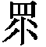妣丁，若。一304·8
壬子卜：其将妣庚示， 于东官。用。一490·12
丙卜：其将妣庚示，岁裖。一 496·1
丙卜：其将妣庚示。二 496·2
丙卜：其将妣庚示。三 496·3

其中81·1与490·12系同卜。由此看来，花东248·1所缺之字就是“示”字无疑。该条卜辞应该重新释读作：
癸丑：将妣庚[示]，岁妣庚牢。在。一二三
又：姚本指出248·5辞“于”下缺字很可能就是1辞的“”字，可从。248·1、248·5与195·5辞内容相关，即都是在（花东卜辞常见的地名）地祭祀先祖妣庚。248·5辞行文处有残缺，如图六所示。
颇疑“妣庚”下残缺处就残去了“示”字。从读辞顺序上看似乎不准确，但是不按照上下文的正常顺序去读在花东卜辞是不稀见的，可参看7·1、288·10等辞条，所以我们推测“妣庚”下面可能残去了“示”字。又，从拓片看，隐约可见“用”字上兆序数为“二”，不是“一”。故248·5辞可以重新读作：
戊申卜：其将妣庚□，于[]东官。用。一二
在旧有卜辞中，有“将某先祖”的辞例形式，如：
庚戌卜：将母辛宗。 《怀》1566
癸巳卜：将六妣。 《怀》1564
……将母戊。 《合集》27590
……未卜：其将母戊。 《合集》27592
但都不作“将某先祖示”形式，看来这种表达习惯似乎为花东卜辞所特有。花东248·5辞如果看作没有残缺“示”字，在辞例上就与旧有卜辞没有什么差别了，一样是讲得通的。
花东321： 该版有 字，两见。姚本释作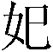，恐非。在旧有的甲种子卜辞中，“有
害”、“无害”的“害”字有写作 （《合集》22247）或（《合集》22246）形的，其下所从与花东字左旁所从正同。疑字当释作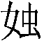，或作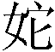。不见于旧有卜辞，在辞中用作人名。
4辞有“”合文，应为“小牢”合书（张新俊博士也这么认为）。姚本误释作“小”。花东311号似与此辞内容相关，字正作“牢”字。
花东395＋548： 字，姚本释作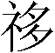，可疑。待考。
花东450： 3辞“于”字写作 形，繁书。原本摹作，不确，姚本释文不误。
花东457： 衍兆序数“四”。
花东480： 1辞有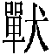（狩）字，作形。 摹本漏摹左旁“单”上一横笔，右边犬旁误作豕旁。
3辞 字左边“单”上作两“－”，摹本误作两“。”。
花东490： 2辞璧字作形，摹本漏摹左旁圆形上一点。

附图：

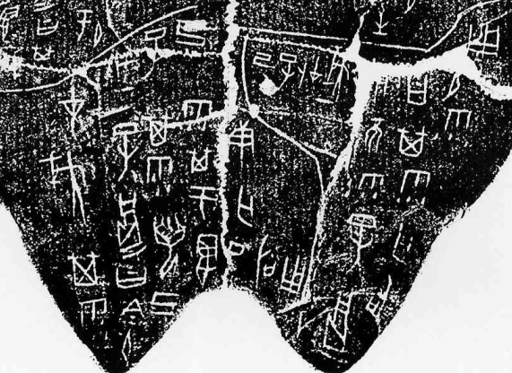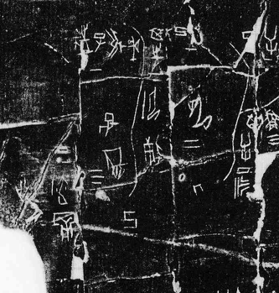
图一 图二

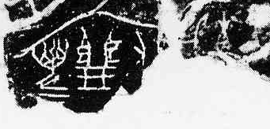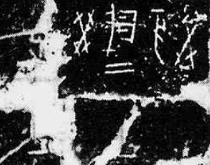
图三 图四
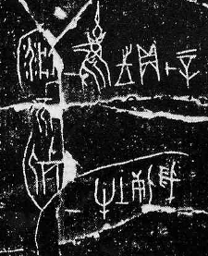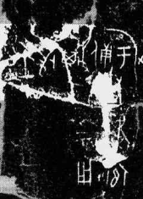
图五 图六

The proofreading discusses of the exegeses about bones and
tortoise shells unearthed east of the Huayuan village within the Yin Ruins
HONGYANG
Abstract:
<bones and tortoise shells unearthed east of the Huayuan village within the Yin Ruins > is published by the Yunnan People's Publishing Agency in 2003. In 2005, Ms. Yao Xuan carried on regarding this proofread comprehensively, has clarified right and wrong original book many mistakes and the oversight place of. This article minute Cixu(辞序)、LoumoLoushi（漏摹漏释）、WumoWushi(误摹误释) three parts to elucidate texts by mistake to the Yao book ，and proposed not a mature view.

Key Words:
bones and tortoise shells unearthed east of the Huayuan village; Exegeses; The proofreading discusses; Cixu(辞序); LoumoLoushi（漏摹漏释）;WumoWushi(误摹误释)

本文收稿日期为2008年1月5日
本文发布日期为2008年1月5日

释文悉依姚萱《殷墟花园庄东地甲骨的初步研究》之《附录一：花园庄东地甲骨卜辞释文》，首都师范大学博士学位论文（导师：黄天树），2005年。又：该论文后由线装书局于2006年11月出版。
蒋玉斌：《殷墟子卜辞的整理与研究》，86页，吉林大学博士学位论文（导师：林沄），2006年。
姚萱：《殷墟花园庄东地甲骨的初步研究》，82页，首都师范大学博士学位论文（导师：黄天树），2005年。

